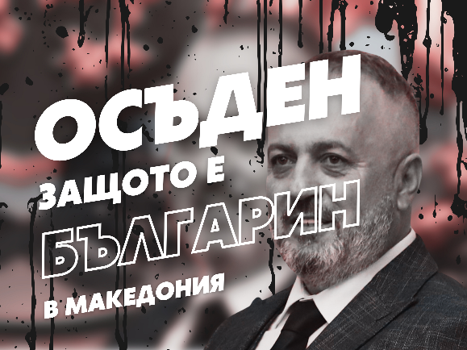**О Б Щ Е С Т В Е Н П Р И З И В**

**от**

**Инициативен комитет в подкрепа**

**на г-н Люпчо Георгиевски и ръководения**

**от него Български културен клуб**

**в гр. Битоля, Република Северна Македония**

**Уважаеми дами и господа, братя и сестри българи,**

През последните няколко години обществеността в България е обезпокоена от ожесточеното преследване на българите в Република Северна Македония. Остро осъждаме административния и политически натиск, който се оказва от властите в нашата съседна държава върху всички онези граждани с българско самосъзнание и българските сдружения, които бяха създадени там. Заставаме в защита на българите, живеещи в Република Северна Македония, които със законни средства и по мирен начин се опитват да представят пред тамошното общество личностите и събитията от общата ни история, да отстояват правата на българското население и да подкрепят усилията за подобряване на отношенията между нашите две държави.

Особено фрапантен беше последният случай (юни 2025 г.) с осъждането от съда в Република Северна Македония на председателя на вече забранения със закон Културен клуб „Иван Михайлов“ в гр. Битоля г-н Люпчо Георгиевски на една година затвор условно – срамна присъда, основаваща се на етническа омраза в държава, която претендира за членство в Европейския съюз ЕС.

Искаме само да напомним, че клубът беше подпален през 2022 г., а самият г-н Георгиевски миналата година беше уволнен от работа. Подобна е съдбата на редица други членове на Клуба, някои от които бяха принудени да напуснат Република Северна Македония и да търсят работа в България и в държави от ЕС, за да осигурят препитанието на своите семейства.

Изключително затруднена е работата на членовете на Клуба, които всячески са малтретирани и ограничавани от северномакедонските власти. Самият Клуб след няколко отказа за съдебна регистрация, понеже северномакедонските управници намираха всички негови наименования за неподходящи, сега е регистриран под името „*Една роза*“.

Най-активната българска културна организация в Република Северна Македония е изправена пред изключителни финансови затруднения да развива своята родолюбива и високоблагородна дейност.

Затова с настоящия апел се обръщаме към българската общественост, институциите и частния бизнес за подкрепа на дейността на това българско сдружение в Република Северна Македония и неговия председател г-н Люпчо Георгиевски. Призоваваме всички българи, тук в България и по света, да подкрепят с писма с ясна позиция срещу посегателствата и да подпомогнат с финансови средства българския културен център „*Една роза*“ в гр. Битоля. Събраните пари ще дадат възможност за нормалното функциониране на една културна институция на българите в Република Северна Македония. Българският народ трябва да подпомогне своите братя да показват какви са били духовните висоти и постиженията на българите в този край. И да запазят и заздравят връзките си с майка България.

Важни са не само финансовите средства, които могат да бъдат събрани, но още по-важен е жестът на съпричастност към нашите сънародници в Република Северна Македония. Нека те да усетят, че гражданите в свободна и европейска България не са ги забравили. Днес българското общество се изправя в защита на своите братя – българи, които са подложени на насилия и обиди, които са маргинализирани и сатанизирани, преследвани и съдени по родните си места в държавата Република Северна Македония.

София, 24 юни 2025 г.

С уважение:

Акад. Георги Марков

Акад. Васил Гюзелев

Акад. Васил Николов

Акад. Иван Гранитски

Проф. Георги Николов – председател на МНИ

Доц. Александър Гребенаров – ИИИ

Доц. д-р Милен Михов, ВТУ „Св. св. Кирил и Методий“

Владимир Митов – научен секретар на МНИ

Благой Шаторов – секретар на заличения български Клуб „Иван Михайлов“ в Битоля

…

Парични суми в във всякаква валута могат да се превеждат по банковата сметка на сдружение „Една роза“:

IBAN: MK240150118761341

BANK: Universal Investment bank Skopie /UNIBANK/ AD;

SWIFT: UIBMMK22XXX

Културен центар „Една роза“ Битола

Учени, подкрепили Обществения призив:

акад. Ячко Иванов, член-кор. Николай Цанков, член-кор. Георги Михов, акад. Христо Белоев, член-кор. Атанас Семов, член-кор. Алберт Кръстанов, акад. Иван Русчев, акад. К. Хаджииванов, член-кор. Иван Атанасов, акад. Иван Юхновски, акад. Кирил Боянов, член-кор. Венелин Живков, акад. Петър Попиванов, акад. Иван Илиев, член-кор. Даниела Йорданова, акад. Богдан Петрунов, член-кор. Виолета Великова, член-кор. Петър Петров, член-кор. Георги Георгиев, член-кор. Стойчо Язаджиев, член-кор. Надежда Рибарска, акад. Петко Петков, член-кор. Стефан Костянев, член-кор.Владимир Божинов, акад. Румен Панков, акад. Александър Драйшу, член-кор. Илия Цачев, акад. Илза Пъжева, акад. Тони Спасов, член-кор. Илия Рашков, член-кор. Костадин Ганев, акад. Христо Цветанов, член-кор. Николай Николов, акад. С. Троянски, акад. Иван Загорчев, акад. П. Атанасов, член-кор. Станислав Василев, акад. Васил Големански, член-кор. Николай Бонев, акад. П. Атанасов, акад. Светлана Куюмджиева, акад. Олег Мушкаров, член-кор. Христина Групчева, акад. Красимир Атанасов, член-кор. Георги Тодоров, член-кор. Петър Бойваленков, акад. Стефан Иванов, член-кор. Иван Русев, акад. Станимир Троянски, член-кор. Стефан Хаджитодоров, акад. Веселин Дренски, член-кор. Емил Нисимов, член-кор. Валентина Петкова, акад. Иван Илчев, член-кор. Светозар Маргенов, член-кор.Иво Петров, акад. Вася Банкова, член-кор. Стефан Хаджитодоров, проф. Стефан Драгоев, член-кор. Ангел Стефанов, акад. Ивеан Попчев, акад. Владимир Овчаров, чл.-кор. Лозан Спасов, чл.-кор. Димитър Иванов, чл.-кор. Теодора Димова, акад. Тони Спасов, чл-.кор. Екатерина Бъчварова, акад. Никола Съботинов, чл.-кор. Александър Костов, чл.-кор. Младен Савов